**LAPORAN PRAKTIKUM**

**DASAR PEMROGRAMAN**



**DISUSUN OLEH:**

**EKO RACHMAT SATRIYO (2100018142)**

**SABTU 07.30-KELAS C**

**PROGRAM STUDI TEKNIK INFORMATIKA**

**FAKULTAS TEKNOLOGI INDUSTRI**

**UNIVERSITAS AHMAD DAHLAN**

**DESEMBER 2021**

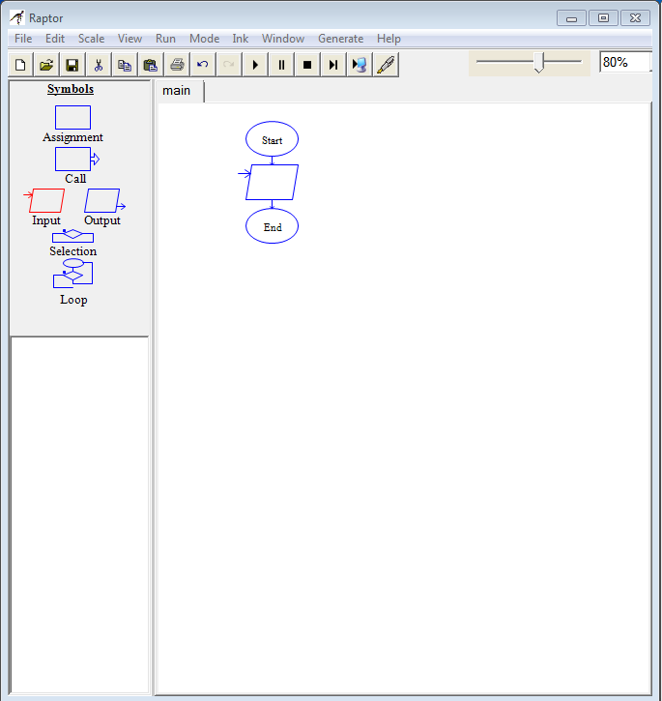

Menambahkan input

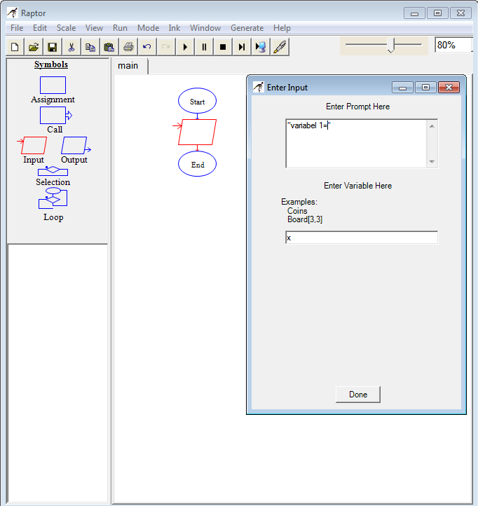

Mengisi variabel dan prompt

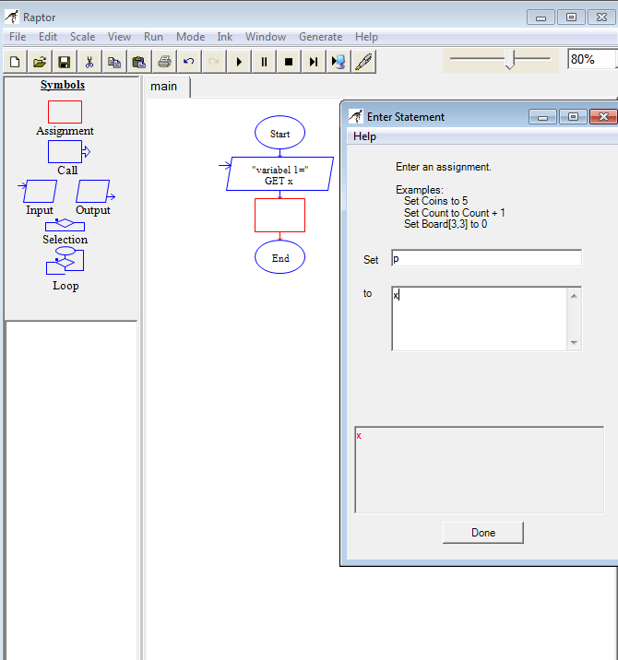

Menambahkan persegi dan mengisi “set”&”to”

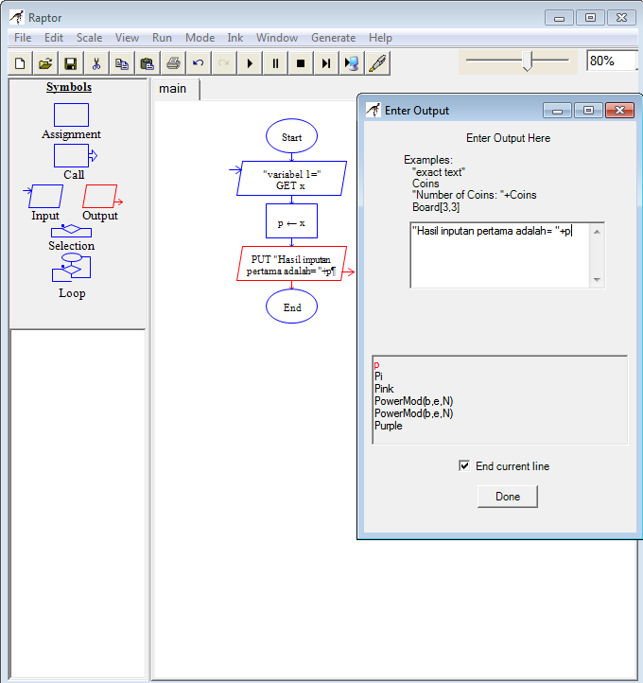

Menambahkan fungsi output

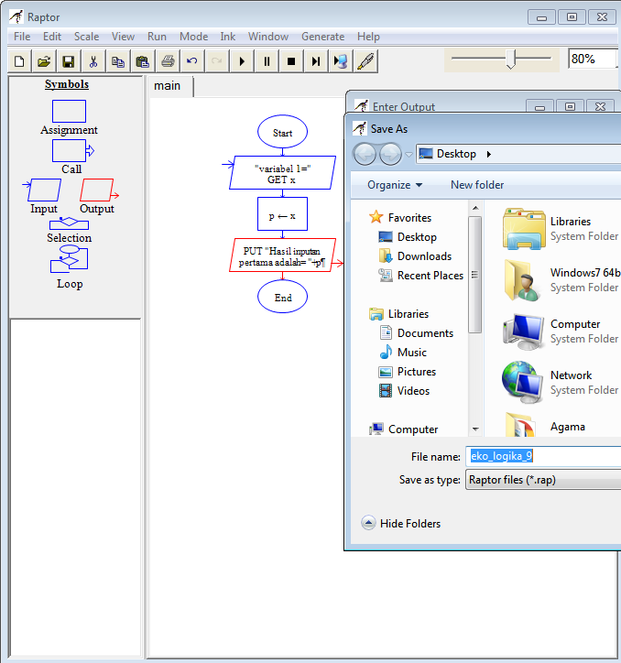

Menyimpan program

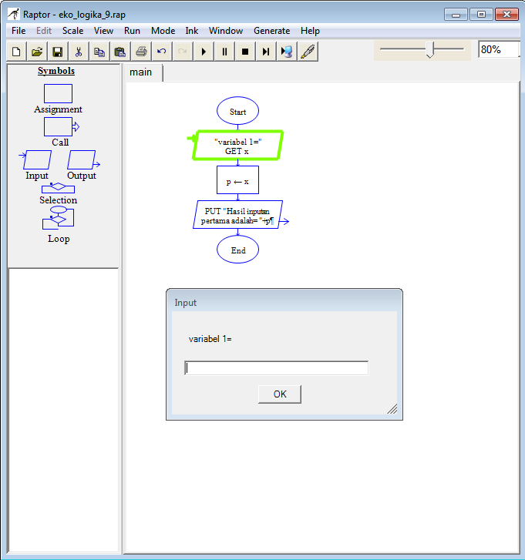

Menjalankan program

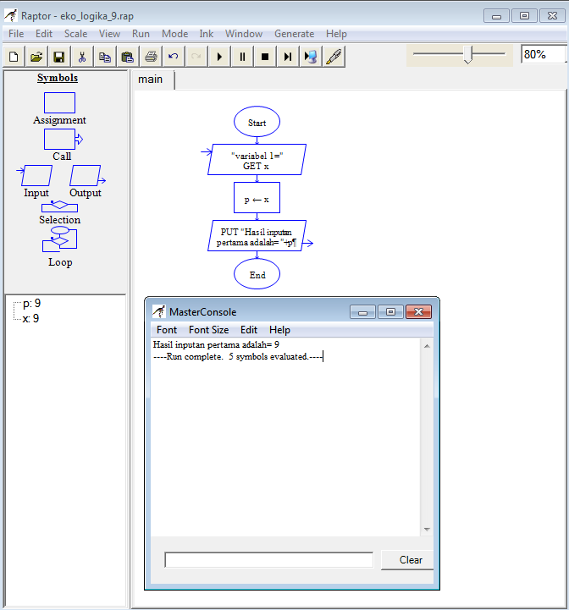

Hasil output

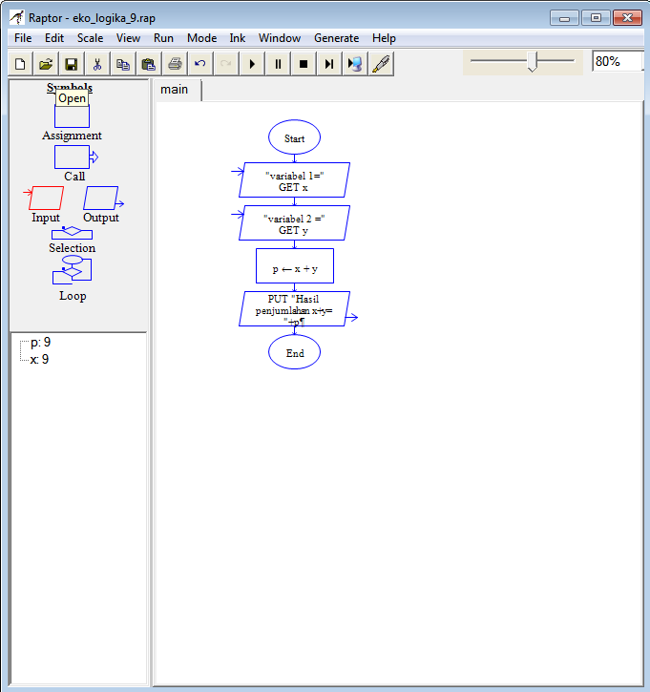

Memodifikasi menjadi 2 inputan

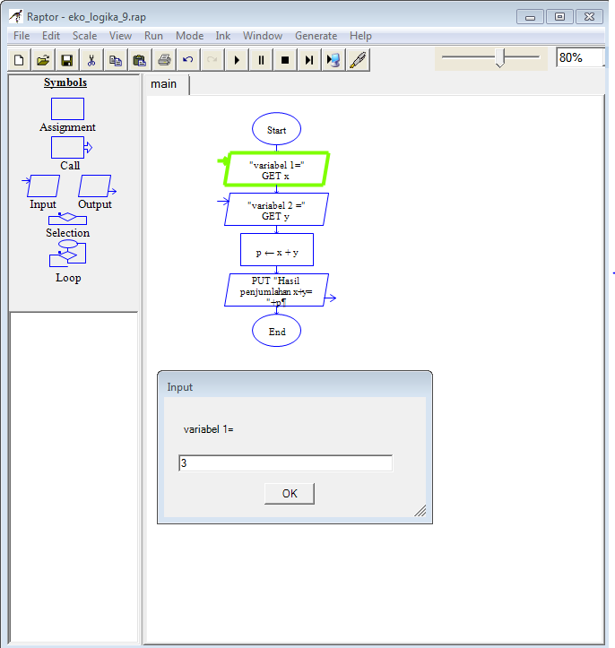

Menjalankan program

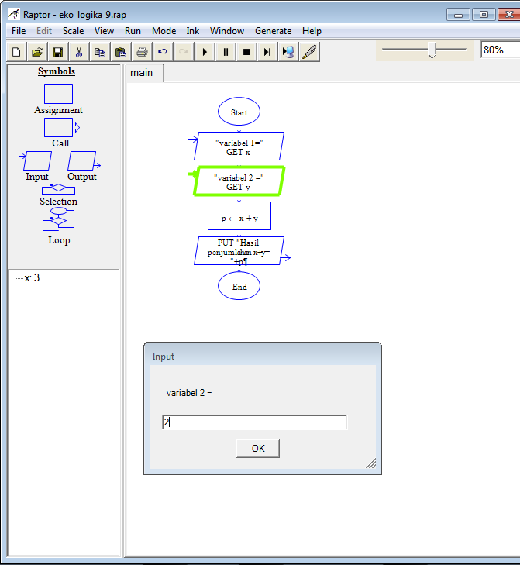

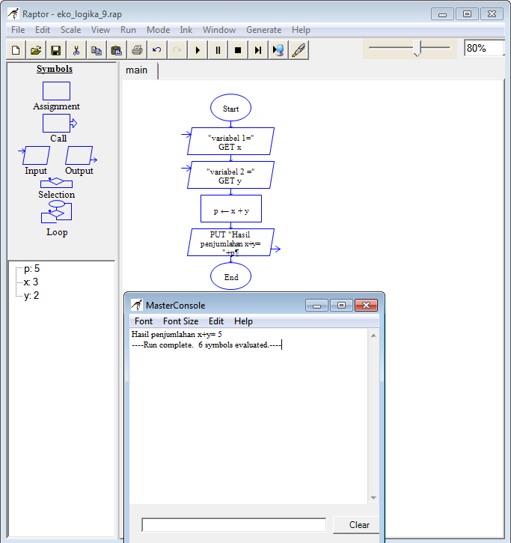

Hasil output

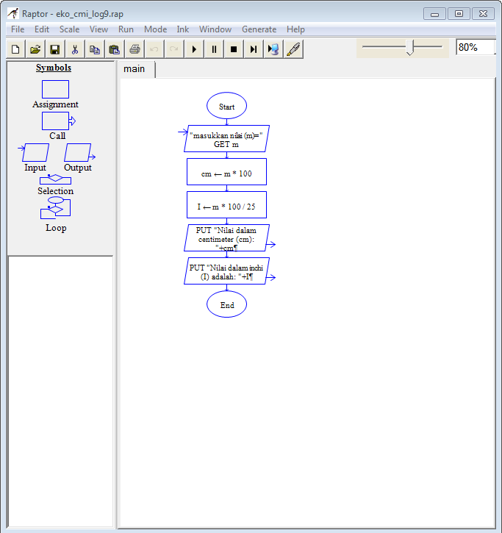

Contoh program cm ke Inch

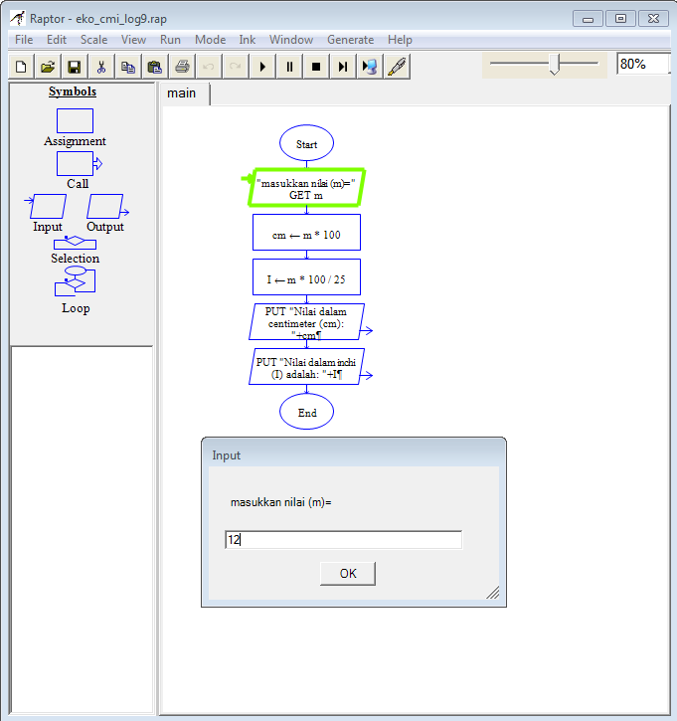

Menjalankan program

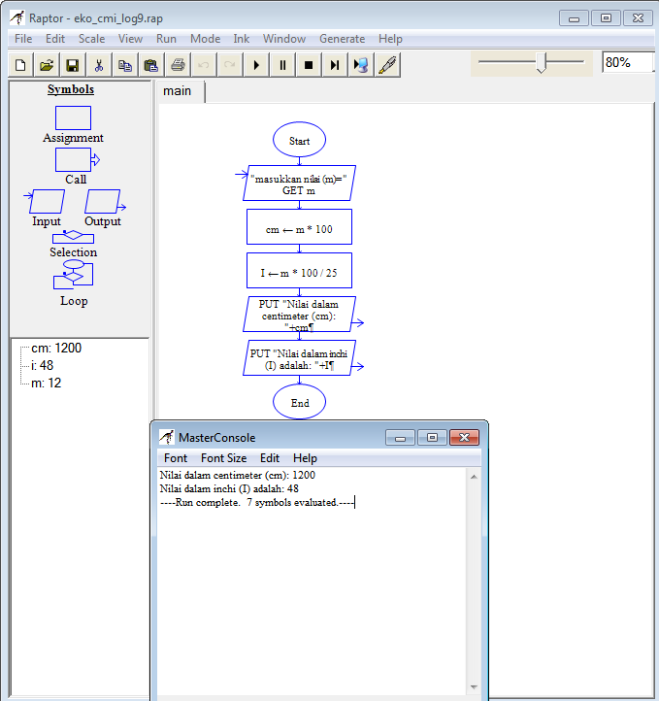

Hasil output program

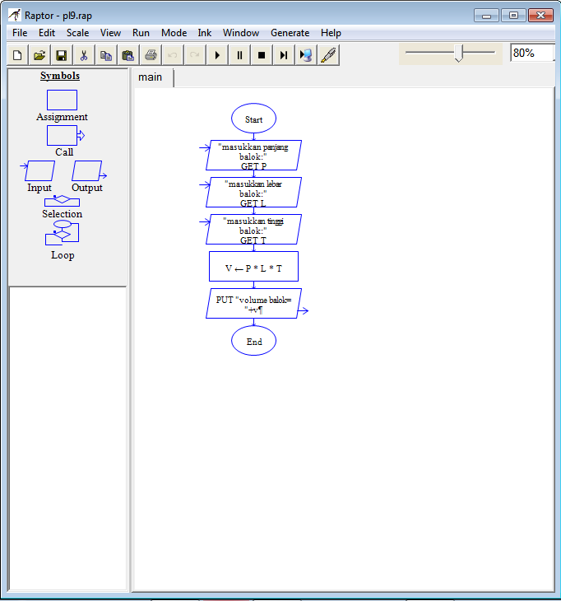

Contoh program volume balok

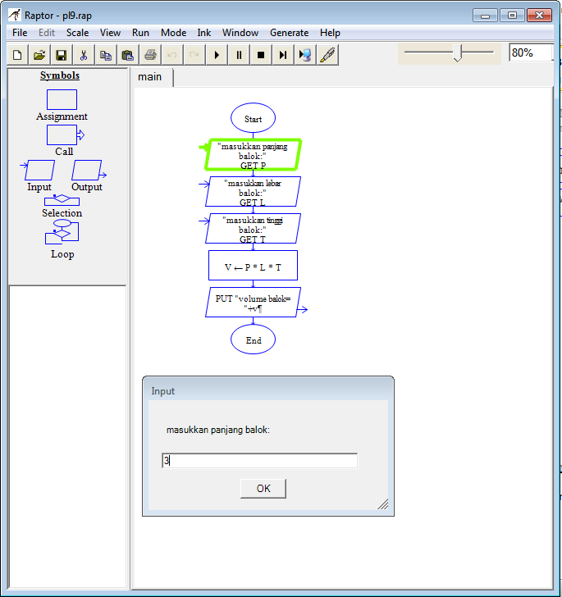

Hasil program

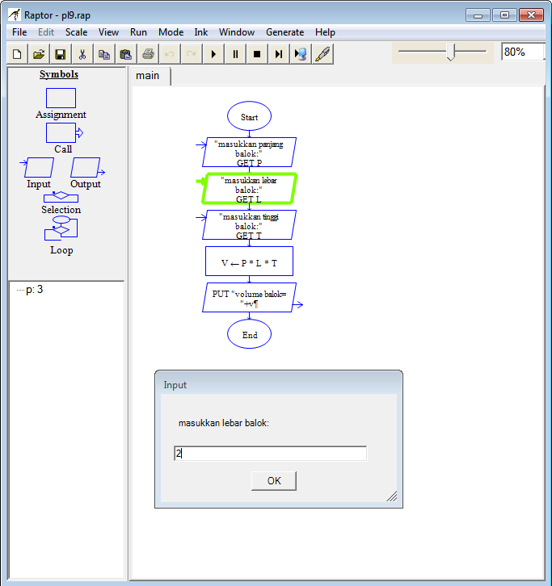

Hasil program

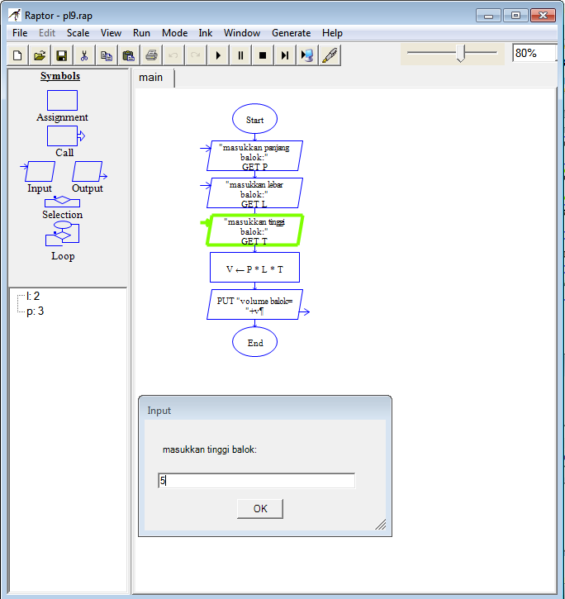

Hasil program

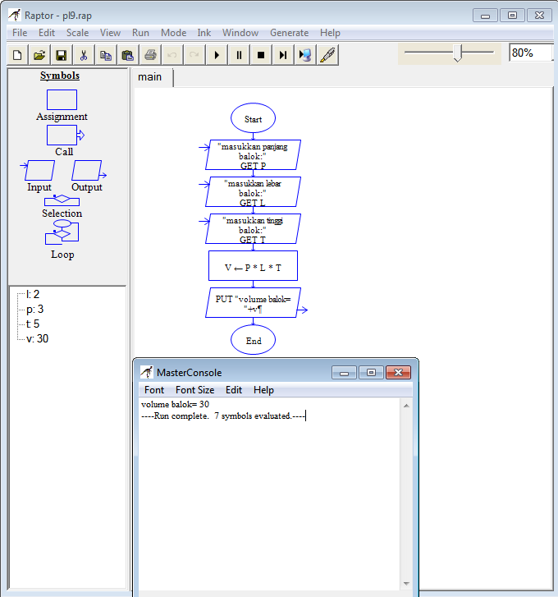

Output program